С.И. Филиппов
Модель лояльности элит обеспечивающим сообществам
Понятие «лояльность» понимается как переменная, включающая в себя различные уровни поддержки или оспаривания субъектами лояльности (подчиненными) власти над ними объекта лояльности (условного «начальства» монарха, правящей группы, центрального правительства, патрона и т.д.).
Показателями относительно высокого уровня лояльности элиты является ее борьба против внутренних и внешних врагов власти, явная поддержка официальной идеологии (религии) и системы ценностей, символов в устной и письменной речи (переписке, дневниках и т. п.), выполнение принятых норм и неформальных правил взаимодействия, добровольное и систематическое участие в полагающихся ритуалах.
Показателями относительно низкого уровня лояльности по отношению к центральной власти являются участие в мятежах, протестных движениях, переход на сторону оппозиции или внешних противников режима, частое нарушение норм и неформальных правил взаимодействия, в том числе применение нерегламентированного насилия, критическое отношение к официальной идеологии (религии) и системе ценностей, символам и ритуалам, в чтении, обсуждении и распространении запрещенной литературы, а также участии в ритуалах, противоречащих официальной религии или идеологии.
Цель исследования – выявить условия поддержки/оспаривания подчиненными власти начальства.
Общая гипотеза лояльности Элиты склонны проявлять лояльность по отношению к инстанциям и сообществам, обеспечивающих их базовые социальные заботы: безопасность, социальный статус, доход и влиятельность, которые удовлетворяются благодаря активности обеспечивающих структур – установок сознания и поведения, социальных практик, институтов с правилами взаимодействия (далее – обеспечивающие сообщества).
Материал и методология исследования Для проверки общей гипотезы и уточнения причин динамики лояльности были рассмотрены случаи относительно высокого и низкого уровня лояльности элит в разные периоды российской истории. Объединенные в пары случаи сходны друг с другом по существенным признакам: исторический период и/или регион проживания, доля элит в общем населении, и др. При этом они резко отличаются друг от друга по уровню лояльности в отношении центральной власти.
Пары контрастных случаев
Случаи с относительно низким уровнем лояльности | Случаи с относительно высоким уровнем лояльности
Польская шляхта (XIX – начало XX вв.) | Остзейское рыцарство (XVIII – начало XX вв.)
Донское казачество (XVII в.) | Донское казачество (XIX – начало XX вв.). Сибирское казачество (XVII – начало XX вв.)
Яицкое казачество (XVI – первая половина XVIII вв.) | «Держава» Строгановых (XVI – XVII вв.)
Сербские граничары Крайны (империя Габсбургов, XVII – первая половина XIX вв.) | Граничары Новой Сербии (Российская империя, середина XVIII в.)
Грузинская элита (первая треть XIX в. (до наместничества М.С. Воронцова на Кавказе) | Грузинская элита (середина XIX – нач. XX в.)
Горская знать до середины XIX в | Горская знать после присоединения Кавказа к Российской империи (вторая половина XIX – нач. XX в.)
Литовская позднесоветская элита (конец 1980-х нач. 1990-х гг.) | Белорусская позднесоветская элита (конец 1980-х – нач. 1990-х гг.)
Основные типы обеспечивающих сообществ и их влияние на лояльность элит по отношению к государственной власти Сообщества, удовлетворяющие базовые социальные заботы элит – иерархические военно-бюрократические институты (ВБИ), патрон-клиентские сети, эгалитарные сообщества. В сообществах разного типа формируются и воспроизводятся особые габитусы их членов – комплекс установок сознания и поведения, которые связаны с особенностями статуса (формальным/универсальным или неформальным/ситуативным), присваиваемого в рамках того или иного сообщества.
Тип обеспечивающего сообщества | Статус | Габитус
Военно-бюрократические структуры госслужбы | Формальный (символический), универсальный (признаются территории, подконтрольной государственной юрисдикции, часто-шире) | Дисциплинированность, аккуратность, субординация, исполнительность, контроль над эмоциями, сдерживание агрессии
Патрон-клиентские сети | Неформальный, ситуативно-локальный (требует подтверждения реальными действиями) | Безусловная преданность, верности главе клана или клиентеле, пренебрежение формальными нормами и ритуалами взаимодействия (как гарантия лояльности патрону)
Эгалитарные сообщества | Неформальный, ситуативно-локальный (требует подтверждения реальными действиями) | Обостренное чувство собственного достоинства, подчеркнутая агрессивность, вольнолюбие
Относительно высокий уровень лояльности элит по отношению к государственной власти (правитель или правительство) обеспечивается их социализацией в рамках военно-бюрократических институтов – габитус образцового государственного служащего не предусматривает никакого бунтарства. Если представители элит или претенденты в качестве обеспечивающих сообществ предпочитают (вынужденно или добровольно) социализацию в эгалитарных сообществах или участие в патрон-клиентских сетях, то их уровень лояльности по отношению к государственной власти, официальным ценностям, символам и нормам поведения относительно низок.
Таким образом, исследование условий предпочтения представителями элит (претендентов в элиту) обеспечивающего сообщества того или иного типа позволит выявить условия лояльности тех или иных акторов (индивидов и/или их групп) по отношению к условному начальству (субъектов лояльности по отношению к ее объектам) и, в частности, условия лояльности элит государственной власти.
Военно-бюрократические институты как предпочтительные для элит обеспечивающее сообщество Приемлемыми для элит структурами, обеспечивающими их базовые заботы, являются институты, связанные государственной службой. Их привлекательность связана как с ощущением причастности к могучей силе (государству), доступу к ресурсам, обеспечением благосостояния, так и со спецификой приобретения, подтверждения, демонстрации статуса. В ВБИ статус имеет символический характер (чины и награды, предусматривающие определенную долю общественного уважения, практики престижного потребления), признается в пределах государственной юрисдикции, часто – шире.
Статусы в патрон-клиентских сетях и эгалитарных сообществах не имеют формального (символического) характера. Они присваиваются индивидам их ближайшим социальным окружением и релевантны лишь в рамках данного окружения и в той мере, в какой оно готово признавать статус индивида. Поэтому члены патрон-клиентских сетей и, особенно, эгалитарных сообществ вынуждены постоянно подтверждать и доказывать то, что они достойны искомого статуса, в том числе, агрессивным поведением, подвергая и свою, и чужую жизнь риску, а также нарушением общепринятых норм поведения, что существенно снижает безопасность обладателей и соискателей данного статуса. Не удивительно, что наиболее авторитетные и состоятельные члены неформальных эгалитарных сообществ склоняются к соглашению с властью, обмену вольностей на формальные статусы, гарантии благополучия и передачи всего этого по наследству, а также на лояльность правителю или правительству.
Издержки военно-бюрократических институтов Что же побуждает представителей элит/претендентов в элиту пренебрегать карьерой на государственной службе и всеми преимуществами бюрократического статуса? Для ответа на этот вопрос и уточнения условий и механизма предпочтения представителями элит обеспечивающего сообщества того или иного типа элитами используем модель «вызов» - «ответ» (А. Тойнби), а также функциональную модель А. Стичкомба. Для поддержания на приемлемом уровне предмета социальной заботы используется активность обеспечивающей структуры (социального института, практики, ритуала и др.). Уровень предмета заботы (уровень удовлетворения базовой социальной заботы) снижается под воздействием напряжений разного рода – вызовов. Военно-бюрократические институты госслужбы, присваиваемые в них формальные и универсальные статусы, габитус государственных служащих являются структурами, обеспечивающими как социальные заботы самих служащих, так и заботу государственной власти – лояльность элит на приемлемом для власти уровне. Но активность обеспечивающей структуры может сопровождаться издержками, которые растут по мере увеличения ее интенсивности, таким образом, порождая вызовы.
Формальный статус, присваиваемый в военно-бюрократических институтах и связанный с ним габитус государственного служащего – дисциплинированность, исполнительность, контроль агрессии и аффектов – поддерживают на приемлемом уровне одну из важнейших социальных забот элит – безопасность. С другой стороны, относительная безопасность государственных служащих имеет свои издержки – увеличивается численность элит, из которых рекрутируются штаты государственных учреждений. Представители элит живут дольше, что вместе с универсальными и не предполагающими никаких сомнений основаниями занимать то или иное место в иерархии приводит к увеличению продолжительности пребывания на престижных позициях. Становится меньше вакансий, замедляется вертикальная социальная мобильность. Все это в совокупности приводит к интенсивной внутриэлитной конкуренции, росту недовольства претендентов в элиту, показателем чего является рост числа обедневших представителей элитных страт, которые уже не способны демонстрировать свой статус престижным потреблением, участием ритуалах, да и просто «сводить концы с концами». Превышение количества претендентов над числом престижных позиций назовем вызовом перепроизводства элиты. В условиях перепроизводства элиты обедневшим представителям «благородных» сословий приходится идти на низшие бюрократические должности, которые прежде считались не совсем достойными «благородного человека». В данной ситуации в проигрыше остаются претенденты в элиту – «разночинцы» – которые ранее и занимали низшие позиции на государственной службе. Разочарованные представители элит, а также амбициозные претенденты предпочитают патрон-клиентские сети и/или эгалитарные сообщества в качестве обеспечивающих структур, что приводит к падению лояльности по отношению к центральной власти.
Кроме того, относительно продолжительный срок пребывания на престижных позициях ведет к еще одному вызову лояльности – возникновению влиятельных акторов (индивидов или групп, обладающих ресурсами - силовыми, властно-организационными, экономическими – объем которых сопоставим или даже превышает ресурсы, находящие в распоряжении официальной власти).
Ответами на вызов «перепроизводства элиты», который обусловлен относительно продолжительным пребыванием на престижных позициях могут быть: 1) меры, которые призваны уменьшить число претендентов на престижные позиции, каким-либо образом затруднить приобретение престижного статуса; 2) сокращение продолжительности пребывания на престижных позициях.
Количество претендентов на престижные позиции сокращается в результате ужесточения требований для вхождения в элиту (повышение срока выслуги, введение ограничений по этническому, религиозному, социальному и иным признакам), либо в результате физического уничтожения претендентов/обладателей престижных позиций (репрессии, внутренние и внешние войны).
Ужесточение требований для вхождения в элиту, в частности, повышение срока выслуги для приобретения престижного статуса является неадекватным ответом на вызов перепроизводства элиты. Данные меры способствуют тому, что претенденты на приобретение престижного статуса дольше не уходят в отставку, таким образом, количество вакансий сокращается.
Уменьшение срока службы на престижных позициях без явной угрозы для самих служащих и без падения привлекательности военно-бюрократических институтов для представителей элит происходит в том случае если государственная служба выступает в качестве престижной, но обременительной практики. Обременения связаны не только (и не столько) с тяготами военной и гражданской службы, сколько с разорительным престижным потреблением (жизнь в столице, участие в светских мероприятиях, регулярное посещение самых дорогих ресторанов, путешествия за границу и др.), а также с ограничениями иного рода, например, в выборе брачных партнеров.
Широкое распространение практик престижного потребления среди элит как способ демонстрации и подтверждения высокого статуса препятствует концентрации финансово-экономеческих ресурсов, которые могут быть инвестированы в административно-политическое и силовое влияние, а также способствует сохранению относительно высокой дистанции между элитами и народом и между различными элитными стратами. Социальное и культурное отчуждение такого рода препятствуют созданию коалиций, появлению влиятельных акторов, которые могли бы бросить вызов центральной власти и таком образом увеличивает лояльность элит. Отчуждению между элитами и народом, помимо распространения престижного потребления, в особенности, способствует выполнение первыми карательных или фискальных функций при непосредственном контакте с объектами принуждения.
Относительно непродолжительному сроку службы способствует также сохранение приемлемого для элит уровня благополучия, престижа и безопасности после выхода в отставку/помимо служебного жалования, в том числе, за счет привилегированного доступа к государственным и частным кредитно-финансовым институтам и спецраспределителям (в советский период).

Модель лояльности государственных служащих в логике «вызов»–«ответ»
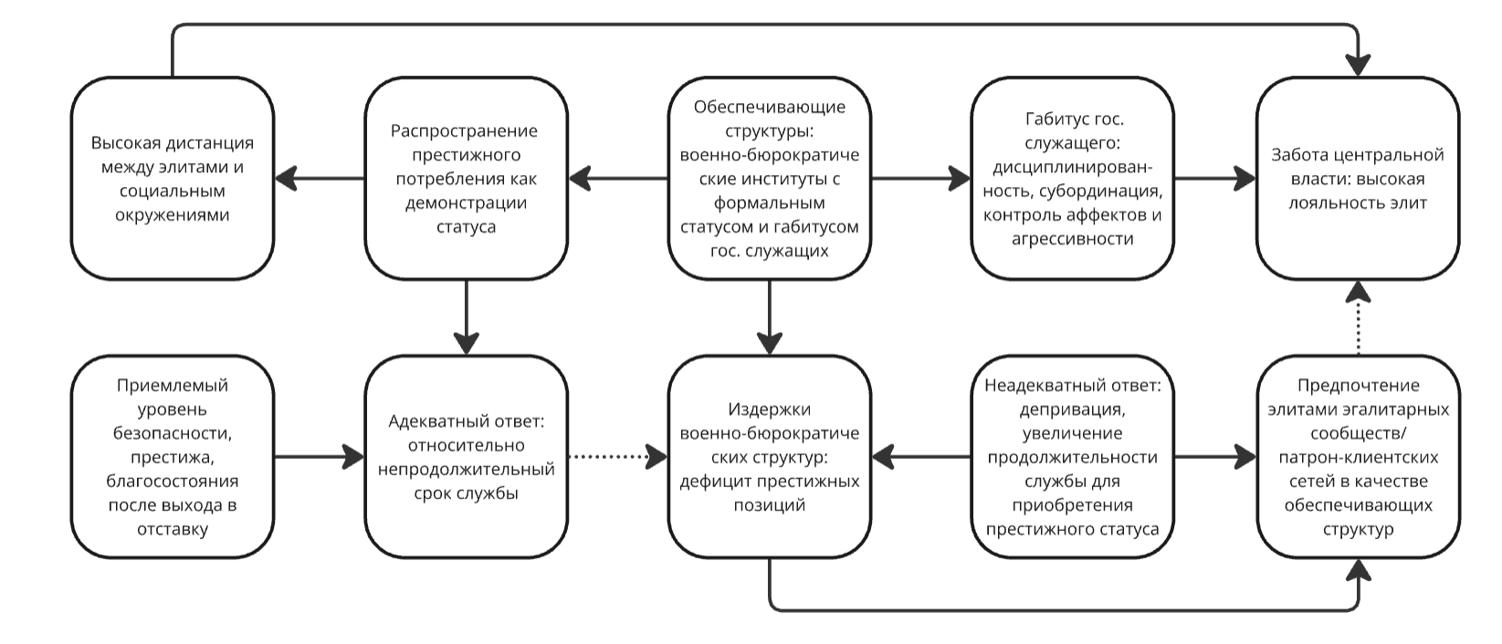
Условия предпочтения патрон-клиентских сетей и эгалитарных сообществ Если вызов, связанный с высокой конкуренцией за престижные позиции на государственной службе преодолеть не удается, то представители элит, прежде всего, низших, а также претенденты в элиту склонны предпочитать обеспечивающие сообщества иных типов – патрон-клиентские сети и эгалитарные сообщества.
Патрон-клиентские сети формируются вокруг влиятельных акторов – индивидов или сообществ, ресурсы которых (богатство, властные полномочия, авторитет и др.) сопоставимы или превосходят влияние и авторитет официально-государственных структур.
Влиятельные акторы формируются под влиянием следующих обстоятельствах.
1) Организация производства и поставок продукции, востребованной на внешних рынках.
2) Родственные или дружеские связями с руководителями государства.
3) Высокая степень политико-административной автономии акторов от власти вышестоящего уровня, например, относительная независимость от местной власти при непосредственном подчинении центру (в силу секретности сферы деятельности, подконтрольной акторам или тех же особых отношений с представителями центральной власти).
При определенных обстоятельствах издержками военно-бюрократических институтов может стать их тесная связь с государством. Сфера их использования и полномочия, как правило, строго ограничены как национальным, так и международным правом. Их применение за пределами государственной территории, либо в районах с неопределенным государственным статусом, особенно, связанное насилием, может существенно подорвать престиж государства. В таких случаях функции государственных институтов, в особенности, силовых, могут быть делегированы центральной властью местным элитам, что нередко связано с предоставлением им существенных ресурсов, в том числе, относительно высокой степени автономии и свободы действий. Таким образом, успешный контроль над территориями с относительно нелояльным по отношению к метрополии населением является еще одним условием относительно высокого влияния местных элит.
4) Относительно продолжительное пребывание на престижных позициях способствует концентрации власти и влияния, а также «обрастанию» преданной клиентелой, обеспечивая возможность передачи ресурсов биологическим или идейным наследникам.
Наличие влиятельных акторов – существенное, но не достаточное условие складывания сильных патрон-клиентских сетей, которые невозможны без клиентелы. Клиентелу для сетей патронажа обеспечивает дефицит привлекательных для элит должностей на госслужбе/ограничению доступа к ним.
Условием складывания эгалитарных сообществ – помимо недостаточного количества вакансий на госслужбе/ограничения доступа к ним – является распространение практик/институтов, которые препятствуют формированию влиятельных акторов – традиции регулярного переизбрания должностных лиц, пренебрежительное отношение к богатству, перераспределение добычи и др.
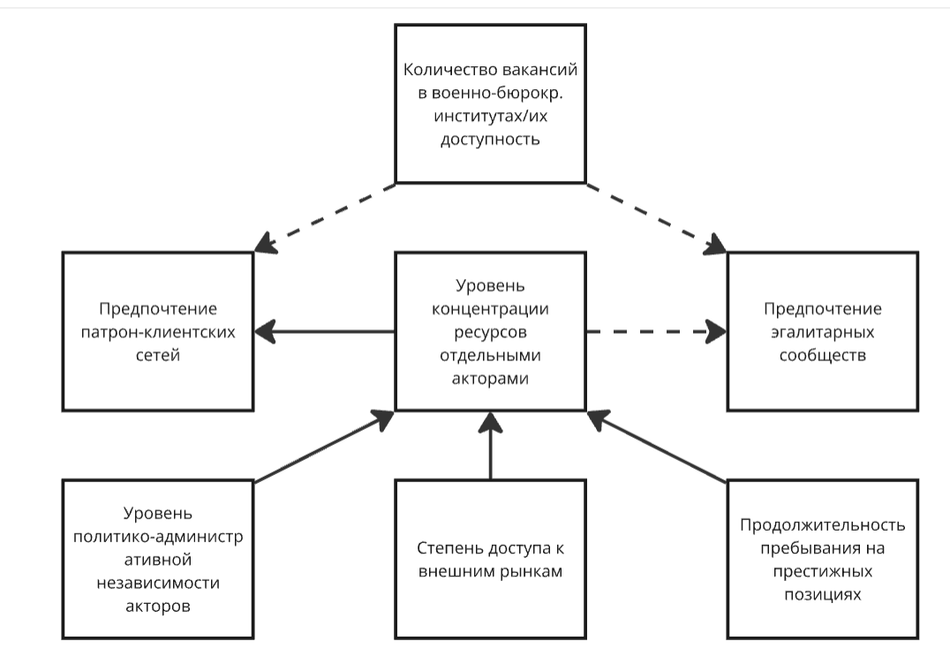
Заключение: инвариантные условия лояльности и особенности их реализации в обеспечивающих сообществах разных типов
Обеспечивающие сообщества разных типов – военно-бюрократические институты, патрон-клиентские сети и эгалитарные сообщества – формируют у своих членов различные габитусы – мировоззренчески-ценностные нормы и правила поведения, предполагают разные стратегии социализации и образы социального успеха. Тем не менее, выделены инвариантные условия предпочтения обеспечивающего сообщества и, соответственно, лояльности тому или тем, кто это сообщество воплощает (правитель или правительство – обобщенное «начальство», патрон, относительно узкий круг равных по статусу – «товарищество»). Уровень лояльности субъектов (индивидов и их сообществ) по отношению к объектам лояльности (правителю или правительству, начальству, патрону, своей группе и др.) тем выше, чем меньше срок пребывания на престижных позициях, выше культурная, социальная, лингвистическая дистанция между субъектами лояльности и социальным окружением, а уровень влияния, власти, богатства отдельных субъектов лояльности существенно ниже, чем у объекта лояльности. При этом чем выше срок пребывания на престижных позициях, тем выше уровень влияния, власти, богатства тех, кто эти позиции занимает.
То, каким образом реализуются эти инвариантные условия, зависит от типа обеспечивающего сообщества. В военно-бюрократических институтах государственной службы с их формальными статусами и относительно высоким уровнем защищенности непродолжительное пребывание на престижных должностях обеспечивается обременительными практиками престижного потребления, серьезными ограничениями (например, высокими требованиями к выбору брачных партнеров), а также возможностью сохранения привычного или, по крайней мере, приемлемого уровня потребления, престижа, защищенности после выхода в отставку (в т.ч. и благодаря ресурсам, не связанным на прямую с пребыванием на службе – поместья, доступ к частно-государственным кредитным институтам). Следование практикам престижного потребления, а также выполнение элитами репрессивных функций обеспечивают относительно высокую социальную и культурную дистанцию между ними и народом и препятствует формированию влиятельных акторов.
В патрон-клиентских сетях и, особенно, эгалитарных сообществах относительно непродолжительный срок службы обеспечивается практиками и установками сознания и поведения, характерными для сообществ с неформальным статусом: относительно высокий уровень агрессивности, низкий уровень дисциплинированности и готовности подчиняться, и выборность должностных лиц, пренебрежительное отношение к богатству. Неприятие формальных норм и правил взаимодействия и демонстративное их нарушение создает относительно высокую дистанцию между членами неформальных сообществ и социальным окружением, следующему общепринятым нормам.
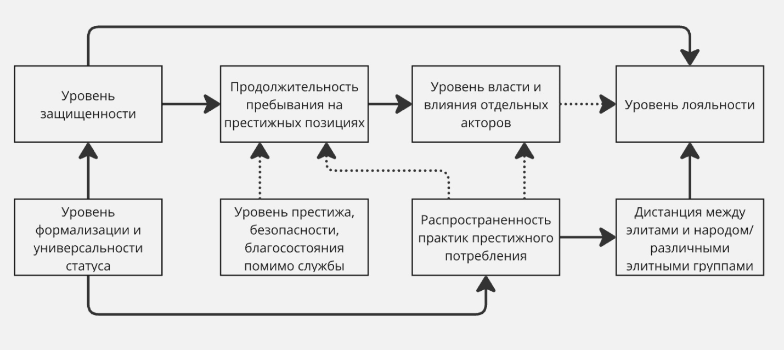

Прямые репрессии или их угроза со стороны центральной власти (правителя) в отношении элит как средство обеспечения лояльности последних имеет серьезные издержки, поскольку воспринимаются объектами репрессий как угроза их благополучию и самой жизни и ведут к заговорам и смещению правителя (убийство Павла I, смещение Н.С. Хрущева). Репрессии с относительно низкой вероятностью успешного заговора возможны в отношении уже лояльных групп элит, не располагающих значимыми ресурсами, прежде всего, силовыми, отчужденными в социальном и культурном отношении как от местного населения. Войны, в результате которых гибнет большое количество представителей элит, остаются событиями экстраординарными, соответственно, в качестве постоянно действующих факторов, оказывающих угнетающе влияние на перепроизводство элиты и укрепляющих лояльность элит по отношению к центральной власти далее рассматриваться не будут.

